SỞ GD & ĐT  Mã đề: 132  TỈNH QUẢNG BÌNH  THPT HÙNG VƯƠNG  (Đề thi có 40 câu / 4 trang) | ĐỀ THI THỬ THPT QUỐC GIA LẦN 1 NĂM 2017  Môn: KHOA HỌC TỰ NHIÊN – HÓA HỌC  Thời gian làm bài: 50 phút, không kể thời gian phát đề

Cho biết nguyên tử khối của các nguyên tố :
H =1; C = 12; N = 14; O = 16; Na = 23; Mg = 24; Al = 27; S =32; Cl = 35,5; K = 39; Ca = 40; Cr = 52;
Fe = 56; Cu = 64; Zn = 65; Ag = 108; Ba=137.

Câu 1: Chất nào sau đây không tham gia phản ứng trùng hợp ?
A. CH₃ –CH₃ B. CH₂=CH–Cl C. CH₂=CH₂ D. CH₂=CH–CH₂ =CH
Câu 2: Thành phần chính của quặng xiđerit là
A. FeCO₃ B. Fe₃O₄ C. FeS₂ D. Al₂O_{3.} 2H₂O
Câu 3: Cặp chất nào sau đây không xảy ra phản ứng hóa học ?
A. Fe + dung dịch HCl B. Cu + dung dịch FeCl₃
C. Cu + dung dịch FeCl₂ D. Fe + dung dịch FeCl₃
Câu 4: Cho m gam hỗn hợp X gồm Cu và Fe vào dung dịch H₂SO₄ loãng (dư), kết thúc phản ứng thu được 2,24 lít khí H₂ (đktc). Khối lượng của Fe trong 2m gam X là
A. 4.48 B. 11,2 C. 16,8 D. 1,12
Câu 5: Khi đun nóng 25,8 gam hỗn hợp gồm ancol etylic và axit axetic có H₂SO₄ đặc làm xúc tác thu được 14.08 gam este. Nếu đốt cháy hoàn toàn hỗn hợp ban đầu đó thu được 23,4 ml nước. Hiệu suất của phản ứng este hóa là
A. 70% B. 80% C.75% D. 85%
Câu 6: Sản phẩm của phản ứng thủy phân saccarozơ là
A. Glucozơ và fructozơ B. ancoletylic C. glucozơ D. fructozơ
Câu 7: Anilin (C₆H₅NH₂) và phenol (C₆H₅OH) đều có phản ứng với
A. nước Br₂. B. dung dịch NaOH. C. dung dịch HCl. D. dung dịch NaCl.
Câu 8: Kết quả thí nghiệm của các hợp chất hữu cơ A, B, C, D, E như sau:
Mẫu thử | Thuốc thử | Hiện tượng
A | Dung dịch AgNO₃ trong môi trường NH₃ đun nóng | Kết tủa Ag trắng sáng
B | Cu(OH)₂ trong môi trường kiềm, đun nóng | Kết tủa Cu₂O đỏ gạch
C | Cu(OH)₂ ở nhiệt độ thường | Dung dịch xanh lam
D | Nước Br₂ | Mất màu dung dịch Br₂
E | Qùy tím | Hóa xanh
Các chất A, B, C, D, E lần lượt là:
A. Etanal, axit etanoic, metyl axetat, phenol, etyl amin.
B. Metyl fomat, etanal, axit metanoic, glucozơ, metyl amin.
C. Metanal, glucozơ, axit metanoic, fructozơ, metyl amin.
D. Metanal, metyl fomat, axit metanoic, metyl amin, glucozơ.
Câu 9: Phát biểu nào sau đây là đúng
A. Thạch cao khan (CaSO₄.H₂O) được dùng làm phấn viết bảng, bó bột khi gãy xương.
B. Trong tự nhiên, các kim loại kiềm tồn tại dưới dạng hợp chất.
C. Sắt là kim loại nặng, có tính dẫn điện, dẫn nhiệt tốt nhất trong các kim loại.
D. Phèn chua có công thức là NaAl(SO₄)₂.12H₂O được dùng để làm trong nước đục.
Câu 10: Hiđro hóa hết 132,6 gam triolein (với xúc tác Ni, t°) sinh ra m gam chất béo rắn. Giá trị của m là
A. 132,9 B. 133,2 C. 133,5 D. 133,8
Câu 11: Tã lót trẻ em sau khi giặt thường vẫn còn sót lại một lượng nhỏ ammoniac, dễ làm cho trẻ bị viêm da, thậm chí mẩn ngứa, tấy đỏ. Để khử sạch amoniac nên dùng chất gì sau đây cho vào nước xả cuối cùng để giặt ?
A. Phèn chua B. Giấm ăn C. Muối ăn D. Gừng tươi
Câu 12: Cr(OH)₃ không phản ứng với ?
A. Dung dịch NH₃ B. Dung dịch H₂SO₄ loãng
C. Dung dịch brom trong NaOH D. Dung dịch KOH dư.
Câu 13: Số đồng phân este mạch hở, có công thức phân tử C₃H₄O₂ là
A. 2 B. 4 C. 1 D. 3
Câu 14: Glyxin không phản ứng được với chất nào dưới đây ?
A. Cu B. HCl C. KOH D. Na₂CO₃
Câu 15: Kim loại nào sau đây có nhiệt độ sôi nóng chảy cao nhất trong các kim loại ?
A. Sắt B. Vonfram C. Kẽm D. Đồng
Câu 16: Cho dung dịch NaOH đến dư vào dung dịch chứa hỗn hợp FeCl₂ và AlCl₃, thu được kết tủa X. Nung X trong không khí đến khối lượng không đổi thu được chất rắn Y. Vậy Y là
A. Fe₂O₃. B. Fe₂O₃ và Al₂O₃. C. Al₂O₃. D. FeO.
Câu 17: Tiến hành các thí nghiệm sau:
(a) Cho Mg vào dung dịch Fe₂(SO₄)₃ dư (b) Sục khí Cl₂ vào dung dịch FeCl₂
(c) Dẫn khí H₂ dư qua bột CuO nung nóng (d) Cho Na vào dung dịch CuSO₄ dư
(e) Nhiệt phân AgNO₃ (f) Điện phân nóng chảy Al₂O₃
Sau khi kết thúc các phản ứng, số thí nghiện thu được kim loại là
A. 4 B. 2 C. 3 D. 5
Câu 18: Cho 50 ml dung dịch glucozơ chưa rõ nồng độ tác dụng với một lượng dư AgNO₃ trong dung dịch NH₃ thu được 2,16 gam Ag kết tủa. Nồng độ mol/l của dung dịch glucozơ đã dùng là
A. 0,20M. B. 0,01M. C. 0,10M. D. 0,02M.
Câu 19: Xà phòng hóa hoàn toàn 14,25 gam este đơn chức, mạch hở với 67,2 gam dung dịch KOH 25%, chưng cất dung dịch sau phản ứng, thu được phần rắn X và 57,9 gam chất lỏng Y. Dẫn toàn bộ Y qua bình đựng Na dư, thấy thoát ra 32,76 lít khí H₂ (đktc). Phần trăm khối lượng của muối trong rắn X là
A. 48,8% B. 49,9% C. 54,2% D. 58,4%
Câu 20: Nhiệt phân hoàn toàn hỗn hợp X gồm a mol KNO₃ và b mol Fe(NO₃)₂ trong bình chân không thu được chất rắn Y và hỗn hợp khí Z. Cho toàn bộ Z vào nước thì thu được dung dịch HNO₃ và không có khí thoát ra. Biểu thức liên hệ giữa a và b là:
A. a = 2b B. a = 3b C. b = 2a D. b = 4a
Câu 21: Ngâm một đinh sắt trong dung dịch HCl, phản ứng xảy ra chậm. Để phản ứng xảy ra nhan hơn, người ta thêm tiếp vào dung dịch axit một vài giọt dung dịch nào sau đây
A. NaCl. B. FeCl₃. C. H₂SO₄. D. Cu(NO₃)₂.
Câu 22: Ở nhiệt độ cao, khí CO khử được các oxit nào sau đây
A. Fe₂O₃ và CuO B. Al₂O₃ và CuO C. MgO và Fe₂O₃ D. CaO và MgO.
Câu 23: Đốt cháy 4,56 gam hỗn hợp E chứa metylamin, đimetylamin, trimetylamin cần dùng 0,36 mol O₂. Mặt khác lấy 4,56 gam E tác dụng với dung dịch HCl loãng, dư thu được lượng muối là
A. 9,67 gam B. 8,94 gam C. 8,21 gam D. 8,82 gam
Câu 24: Hòa tan hoàn toàn hỗn hợp Mg, Al, Fe và Cu trong dung dịch HNO₃ (loãng dư) thu được dung dịch X. Cho dung dịch NaOH dư vào dung dịch X được kết tủa Y. Nung kết tủa Y đến khi phản ứng nhiệt phân kết thúc thu được tối đa bao nhiêu oxit kim loại
A. 3 B. 2 C. 1 D. 4
Câu 25: Hòa tan hoàn toàn 7,5 gam hỗn hợp gồm Mg và Al bằng lượng vừa đủ V lít dung dịch HNO₃ 1M. Sau khi các phản ứng kết thúc, thu được 0,672 lít N₂ (ở đktc) duy nhất và dung dịch chứa 54,9 gam muối. Giá trị của V là
A. 0,72. B. 0,65. C. 0,70. D. 0,86.
Câu 26: Este đơn chức X có tỉ khối hơi so với CH₄ là 6,25. Cho 20 gam X tác dụng với 300 ml dung dịch KOH 1M (đun nóng). Cô cạn dung dịch sau phản ứng thu được 28 gam chất rắn khan. Công thức cấu tạo của X là
A. CH₃-CH₂-COO-CH=CH₂. B. CH₂=CH-COO-CH₂-CH₃.
C. CH₂=CH-CH₂- COO -CH₃. D. CH₃-COO-CH=CH-CH₃.
Câu 27: Cho các phát biểu sau:
(a) Các chất CH₃NH₂, C₂H₅OH, NaHCO₃ đều có khả năng phản ứng với HCOOH.
(b) Thành phần chính của tinh bột là amilopectin.
(c) Các peptit đều tác dụng với Cu(OH)₂ cho hợp chất có màu tím đặc trưng
(d) Anilin (C₆H₅NH₂) tan ít trong nước.
Trong các phát biểu trên, số phát biểu đúng là
A. 3. B. 2. C. 1. D. 4.
Câu 28: Dung dịch X gồm 0,01 mol Cu(NO₃)₂ và 0,1 mol HCl. Khối lượng Fe tối đa phản ứng được với dung dịch X là (biết NO là sản phẩm khử duy nhất của NO₃⁻)
A. 3,36 gam. B. 5,60 gam. C. 2,80 gam. D. 2,24 gam.
Câu 29: Đun nóng dung dịch chứa 0,2 mol hỗn hợp gồm glyxin và axit glutamic cần dùng 320 ml dung dịch NaOH 1M, cô cạn dung dịch sau phản ứng, thu được lượng muối khan là
A. 36,32 gam B. 30,68 gam C. 35,68 gam D. 41,44 gam
Câu 30: Cho biết thứ tự từ trái sang phải của các cặp oxi hóa – khử trong dãy điện hóa (dãy thế điện cực chuẩn) như sau: Zn²⁺/Zn; Fe²⁺/Fe; Cu²⁺/ Cu; Fe³⁺/Fe²⁺; Ag⁺/Ag. Các kim loại và ion đều phản ứng được với ion Fe²⁺trong dung dịch là
A. Ag, Fe³⁺. B. Zn, Ag⁺. C. Ag, Cu²⁺. D. Zn, Cu²⁺.
Câu 31: Chất không có phản ứng thủy phân là
A. glucozơ. B. etyl axetat. C. Gly-Ala. D. saccarozơ.
Câu 32: Để thu được kim loại Cu từ dung dịch CuSO₄ theo phương pháp thuỷ luyện, có thể dùng kim loại nào sau đây?
A. Ca. B. Na. C. Ag. D. Fe.
Câu 33: Dãy gồm các chất được xếp theo chiều nhiệt độ sôi tăng dần từ trái sang phải là
A. CH₃CHO, C₂H₅OH, C₂H₆, CH₃COOH. B. C₂H₆, C₂H₅OH, CH₃CHO, CH₃COOH.
C. C₂H₆, CH₃CHO, C₂H₅OH, CH₃COOH. D. CH₃COOH, C₂H₆, CH₃CHO, C₂H₅OH.
Câu 34: Các chất trong dãy nào sau đây khi tác dụng với dung dịch AgNO₃/NH₃ dư đều tạo ra sản phẩm là kết tủa
A. fructozơ, anđehit axetic, amilopectin, xenlulozơ. B. đivinyl, glucozơ, metyl fomat, amilozơ.
C. glucozơ, metyl fomat, saccarozơ, anđehit axetic. D. vinylaxetilen, glucozơ, metyl fomiat, axetanđehit.
Câu 35: Este hai chức, mạch hở X có công thức phân tử C₆H₆O₄ và không tham gia phản ứng tráng bạc. X được tạo thành từ ancol Y và axit cacboxyl Z. Y không phản ứng với Cu(OH)₂ ở điều kiện thường; khi đun Y với H₂SO₄ đặc ở 170ºC không tạo ra anken. Nhận xét nào sau đây đúng
A. Chất X có mạch cacbon phân nhánh.
B. Chất Z không tham gia phản ứng tráng bạc.
C. Chất Y có nhiệt độ sôi cao hơn ancol etylic.
D. Phân tử chất Z có số nguyên tử hiđro bằng số nguyên tử oxi.
Câu 36: Cho các sơ đồ phản ứng sau (theo đúng tỉ lệ mol):
C₇H₁₈O₂N₂ (X) + NaOH 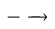X₁ + X₂ + H₂O X₁ + 2HCl X₃ + NaCl
X₄ + HCl X₃ X₄ tơ nilon-6 + H₂O
Phát biểu nào sau đây đúng
A. X₂ làm quỳ tím hóa hồng. B. Các chất X, X₄ đều có tính lưỡng tính.
C. Phân tử khối của X lớn hơn so với X₃. D. Nhiệt độ nóng chảy của X₁ nhỏ hơn X₄.
Câu 37: Trộn 2,43 gam Al với 9,28 gam Fe₃O₄ rồi nung nóng cho phản ứng xảy ra một thời gian, làm lạnh được hỗn hợp X gồm Al, Fe, Al₂O₃, FeO và Fe₃O₄. Cho toàn bộ X phản ứng với dung dịch HCl dư thu được 2,352 lít H₂ (đktc) và dung dịch Y. Cô cạn Y được a gam muối khan. Xác định giá trị của a là
A. 27,965 B. 16,605 C. 18,325 D. 28,326
Câu 38: Cho 0,3 mol hỗn hợp X gồm 2 este đơn chức tác dụng vừa đủ với 200 ml dung dịch NaOH 2M đun nóng, thu được hợp chất hữu cơ no mạch hở Y có phản ứng tráng bạc và 37,6 gam hỗn hợp muối hữu cơ. Đốt cháy hoàn toàn Y rồi cho sản phẩm hấp thụ hết vào bình chứa dung dịch nước vôi trong dư, thấy khối lượng bình tăng 24,8 gam. Khối lượng của X là
A. 30,8 gam. B. 33.6 gam. C. 32,2 gam. D. 35,0 gam.
Câu 39: Cho m gam hỗn hợp M gồm đipeptit X, tripeptit Y, tetrapeptit Z và pentapeptit T (đều mạch hở) tác dụng với dung dịch NaOH vừa đủ, thu được hỗn hợp Q gồm muối của Gly, Ala và Val. Đốt cháy hoàn toàn Q bằng một lượng oxi vừa đủ, thu lấy toàn bộ khí và hơi đem hấp thụ vào bình đựng nước vôi trong dư, thấy khối lượng bình tăng 13,23 gam và có 0,84 lít khí (đktc) thoát ra. Mặt khác, đốt cháy hoàn toàn m gam M, thu được 4,095 gam H₂O. Giá trị của m gần nhất với giá trị nào sau đây
A. 6,0. B. 6,5. C. 7,0. D. 7,5.
Câu 40: Dung dịch X gồm 0,02 mol Cu(NO₃)₂ và 0,1 mol H₂SO₄. Khối lượng Fe tối đa phản ứng được với dung dịch X là (biết NO là sản phẩm khử duy nhất của NO₃⁻).
A. 4,48 gam. B. 5,60 gam. C. 3,36 gam. D. 2,24 gam. `

-----------HẾT-----------

PHÂN TÍCH –HƯỚNG DẪN GIẢI
ĐỀ THI THỬ THPT HÙNG VƯƠNG – QUẢNG BÌNH LẦN 1

Câu 1: Chọn A.
Câu 2: Chọn A.
Câu 3: Chọn C.
- Các phương trình xảy ra:
• Fe + 2HCl 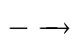 FeCl₂ + H₂ • Cu + 2FeCl₃ 2FeCl₂ + CuCl₂
• Cu + FeCl₂ : không xảy ra • Fe + 2FeCl₃ 3FeCl₂
Câu 4: Chọn B.
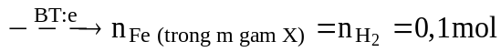. Vậy 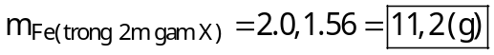
- Lưu ý: Cu không tác dụng với H₂SO₄ loãng.
Câu 5: Chọn B.
Tóm tắt quá trình: 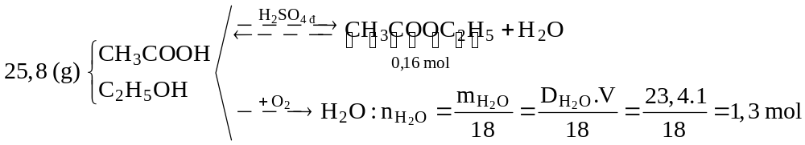
- Gọi
Câu 6: Chọn A.
- Thủy phân saccarozơ trong môi trường axit: 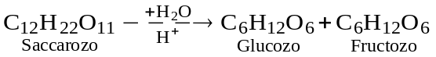
Câu 7: Chọn A.
- Anilin (C₆H₅NH₂) và phenol (C₆H₅OH) đều có phản ứng với dung dịch Br₂ tạo kết tủa trắng
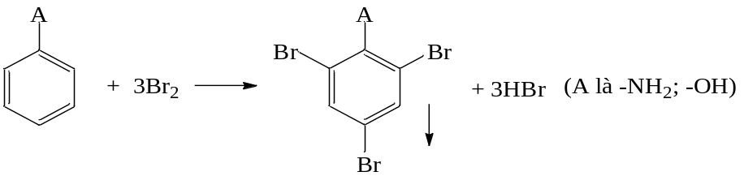
Câu 8: Chọn B.
Mẫu thử | Thuốc thử | Hiện tượng
A: HCOOCH₃ | Dung dịch AgNO₃ trong môi trường NH₃ đun nóng | Kết tủa Ag trắng sáng
B: CH₃CHO | Cu(OH)₂ trong môi trường kiềm, đun nóng | Kết tủa Cu₂O đỏ gạch
C: HCOOH | Cu(OH)₂ ở nhiệt độ thường | Dung dịch xanh lam
D: C₆H₁₂O₆ (glucozơ) | Nước Br₂ | Mất màu dung dịch Br₂
E: CH₃NH₂ | Qùy tím | Hóa xanh
Câu 9: Chọn B.
A. Sai, Thạch cao nung có công thức là CaSO₄.H₂O dùng làm phấn viết bảng, bó bột khi gãy xương.
B. Đúng, Trong tự nhiên, các kim loại kiềm chỉ tồn tại dưới dạng hợp chất.
C. Sai, Kim loại dẫn điện tốt nhất là Ag chứ không phải là Fe.
D. Sai, Công thức phèn chua là K₂SO₄.Al₂(SO₄)₃.24H₂O hay KAl(SO₄)₂.12H₂O.
Câu 10: Chọn C.
- Phương trình: (C₁₇H₃₃COO)₃C₃H₅ + 3H₂ 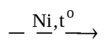 (C₁₇H₃₅COO)₃C₃H₅
mol: 0,15 0,15
Câu 11: Chọn B.
- Tã lót trẻ em sau khi giặt thường lưu lại lượng amoniac và bột giặt mà mắt thường không nhìn thấy được. Với số lượng chất hoá học còn xót lại này rất có thể làm cho da bị viêm, thậm chí bị sưng tấy đau ngứa. Bởi vậy, khi giặt tã lót, nếu nhỏ vào nước giặt một vài giọt giấm ăn, các loại chất trên sẽ được khử sạch.
Câu 12: Chọn A.
- Các phản ứng của Cr(OH)₃:
•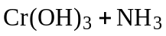: không phản ứng
•
•
•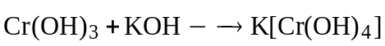
Câu 13: Chọn C.
Ta có: Δ = 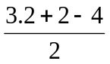= 2 = 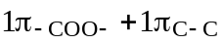 ⇒ C₃H₄O₂ là este đơn chức, mạch hở trong phân tử có 1 liên kết C=C. Vậy chỉ có 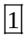 đồng phân tương ứng là: 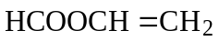.
Câu 14: Chọn A.
Câu 15: Chọn B.
Câu 16: Chọn A.
- Quá trình:
- Các phương trình xảy ra:
• FeCl₂ + 2NaOH Fe(OH)₂ + 2NaCl
• AlCl₃ + 3NaOH Al(OH)₃ + NaCl ; vì NaOH dư nên: Al(OH)₃ + NaOHNa[Al(OH)₄]
• Nung trong không khí: 4Fe(OH)₂ + O₂ 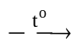2Fe₂O₃ + 4H₂O
Câu 17: Chọn C.
- Phương trình xảy ra:
(a) Mg + Fe₂(SO₄)₃ MgSO₄ + 2FeSO₄ (1) Mg + FeSO₄ MgSO₄ + Fe (2)
+ Nếu cho Mg tác dụng với Fe³⁺ dư thì chỉ dừng lại ở phản ứng (1) khi đó sản phẩm sẽ không có kim loại.
+ Nếu cho Mg dư tác dụng với Fe³⁺ thì xảy ra cả 2 phản ứng (1) và (2) khi đó sản phẩm thu được có chứa kim loại.
(b) Cl₂ + 2FeCl₂ 2FeCl₃ (c) H₂ + CuO Cu + H₂O
(d) 2Na + 2H₂O 2NaOH + H₂ ; 2NaOH + CuSO₄ Cu(OH)_{2↓} + Na₂SO₄
(e) 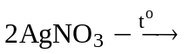 2Ag + 2NO₂ + O₂ (f) 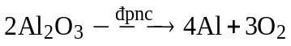
Vậy có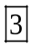 thí nghiệm thu được kim loại là (c), (e), (f).
Câu 18: Chọn A.
- Ta có: 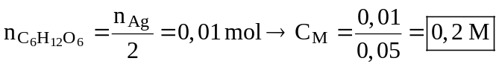
Câu 19: Chọn D.
- Ta có: 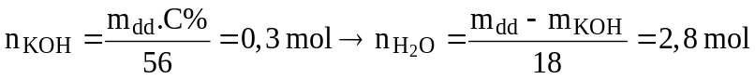
- Chất lỏng Y gồm:
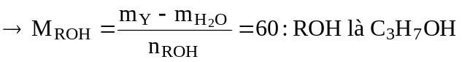mà 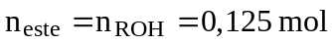
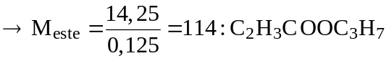⇒ muối trong rắn X là C₂H₃COOK: 0,125 mol
. Vậy 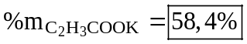
Câu 20: Chọn C.
- Hướng tư duy 1: Cân bằng phương trình phản ứng
2KNO₃ 2KNO₂ + O₂ 4Fe(NO₃)₂ 2Fe₂O₃ + 8NO₂ + O₂
mol: a 0,5a b 2b 0,25b
- Cho hỗn hợp khí Z vào H₂O: 4NO₂ + O₂ + 2H₂O 4HNO₃
mol: 2b 0,5b
mà 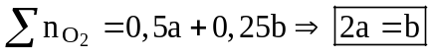
Câu 21: Chọn D.
Câu 22: Chọn A.
Câu 23: Chọn B.
- Quy đổi hỗn hợp E: 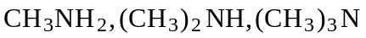 thành C_{n}H_{2n+3}N: a mol.
- Đốt cháy E: C_{n}H_{2n+3}N + (1,5n + 0,75)O₂ nCO₂ + (n + 1,5)H₂O + 0,5N₂
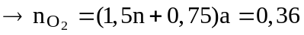(1) và 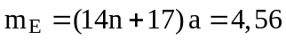 (2). Từ (1), (2) ta tính được: a = 0,12 mol
- Cho E tác dụng với HCl thì: 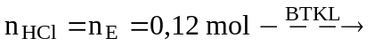m_{muối} = m_{E} + 36,5n_{HCl} =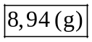
Câu 24: Chọn A.
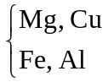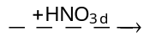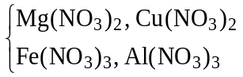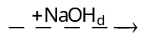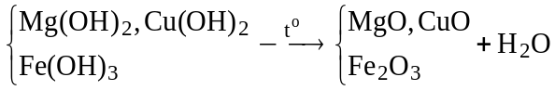
- Lưu ý: Cho một lượng dư NaOH vào Al³⁺, ban đầu có kết tủa trắng keo không tan sau đó tan dần và tạo dung dịch trong suốt.
Câu 25: Chọn D.
- Hướng tư duy 1: Bảo toàn nguyên tố N
- Quá trình:
+ Ta có: 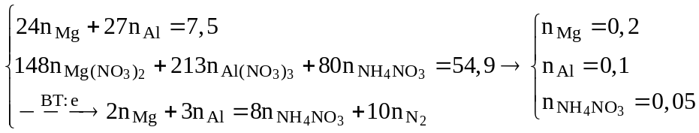
- Hướng tư duy 2: Tính theo số mol HNO₃
+Ta có: 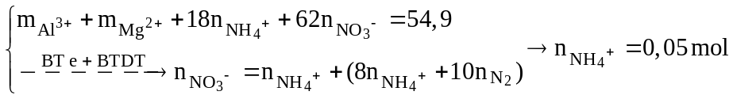
⇒ 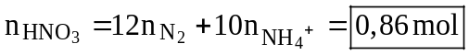
Câu 26: Chọn A.
- Từ tỉ khối ta suy ra 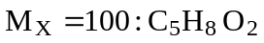 và n_{X} = 0,2 mol ; n_{KOH} = 0,3 mol. Đặt CTTQ của X là: RCOOR’
- Hướng tư duy 1: Tìm gốc R
+ Ta có: n_{KOH pư} = n_{RCOOK} = n_{X} = 0,2 mol n_{KOH dư} = 0,1 mol mà 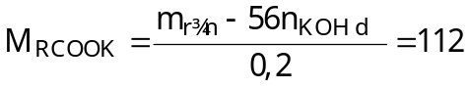
⇒ R là –C₂H₅. Vậy công thức cấu tạo của X là 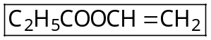
Câu 27: Chọn A.
(a) Đúng, Phương trình phản ứng:
CH₃NH₂ + HCOOH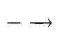HCOONH₃CH₃
C₂H₅OH + HCOOH 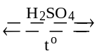 HCOOC₂H₅ + H₂O
NaHCO₃ + HCOOHHCOONa + CO₂ + H₂O
(b) Đúng, Amilopectin chiếm từ 70 – 80% khối lượng tinh bột trong khi amilozơ chiếm từ 20 – 30% khối lượng tinh bột.
(c) Sai, Các tripeptit trở lên (đipeptit không có phản ứng này) đều tác dụng với Cu(OH)₂ cho hợp chất có màu tím đặc trưng.
(d) Đúng, Anilin (C₆H₅NH₂) là chất lỏng, sôi ở 184ºC, không màu, rất độc, tan ít trong nước nhưng tan nhiều trong benzen và etanol.
Vậy có 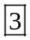 phát biểu đúng là (a), (b), (d).
Câu 28: Chọn C.
Sự oxi hóa | Sự khử
Fe → Fe²⁺ + 2e  (vì lượng Fe phản ứng tối đa nên Fe chuyển lên Fe²⁺). | 4H⁺ + NO₃⁻ + 3e → NO + 2H₂O  0,08 ← 0,02 → 0,06 → 0,01  Cu²⁺ + 2e → Cu  0,01 → 0,02  2H⁺_{(dư)} + 2e → H₂  0,02 → 0,02 → 0,01
Câu 29: Chọn B.
+ Ta có: 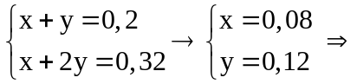m_{muối} = 97x + 191y =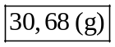
Câu 30: Chọn B.
- Dựa vào quy tắc α ta xác định được các cặp chất có phản ứng với Fe²⁺ là 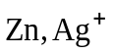. Phản ứng:
Zn + Fe²⁺ Zn²⁺ + Fe Fe²⁺ + Ag⁺ Fe³⁺ + Ag
Câu 31: Chọn A.
Câu 32: Chọn D.
Câu 33: Chọn C.
Câu 34: Chọn D.
Những chất tạo kết tủa với AgNO₃/NH₃ là:
Vinyl axetilen | Glucozơ, Fructozơ | Metyl fomat | Axetanđehit, Anđehit axetic | Đivinyl
CH≡C–CH=CH₂ | C₆H₁₂O₆ | HCOOCH₃ | CH₃CHO | CH≡C–C≡CH
Câu 35: Chọn B.
- Este X, mạch hở, 2 chức có công thức phân tử là C₆H₆O₄ ứng với 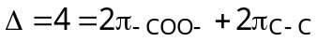
- Ancol Y không phản ứng với Cu(OH)₂ ở điều kiện thường và khi đun với H₂SO₄ đặc ở 170ºC không tạo ra anken ⇒ Y là CH₃OH.
Vậy este X được tạo ra từ axit không no, mạch hở 2 chức, có l liên kết C≡C và CH₃OH.
A. Sai, Trong X có mạch cacbon không phân nhánh.
B. Đúng.
C. Sai, Chất Y có nhiệt độ sôi thấp hơn C₂H₅OH.
D. Sai, Phân tử chất Z có 2 nguyên tử hiđro và 4 nguyên tử oxi.
Câu 36: Chọn B.
- Các phản ứng xảy ra:
A. Sai, X₂ làm quỳ tím hóa xanh.
B. Đúng. X và X₄ đều có tính lưỡng tính.
C. Sai, Phân tử khối của X là 162 trong khi phân tử khối của X₃ là 167,5.
D. Sai, Nhiệt độ nóng chảy của X₁ lớn hơn X₄.
Câu 37: Chọn A.
- Quá trình: 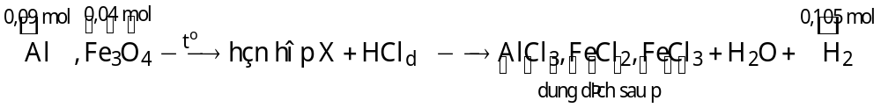
+ Ta có: 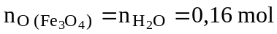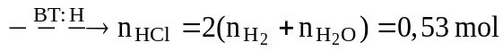
- Hướng tư duy 1:
- Hướng tư duy 2:
+ Ta có:
Câu 38: Chọn C.
- Nhận thấy: n_{X} = 0,3 < n_{NaOH} = 0,4 ⇒ trong X có chứa 1 este của phenol (A) và este còn lại là (B)
Với
- Khi đốt cháy chất Y no, đơn chức, mạch hở (R₂CH₂CHO: 0,2 mol) luôn thu được 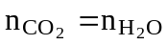
⇒ mà 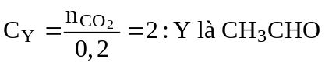
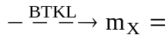m_{muối} + m_{Y} + 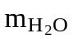– m_{NaOH} = 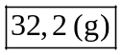
Câu 39: Chọn A.
- Hướng tư duy 1: Quy đổi hỗn hợp M thành C_{n}H_{2n-1}ON và H₂O.
- Khi đó: C_{n}H_{2n-1}ON 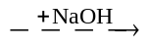 C_{n}H_{2n}O₂NNa (muối trong hỗn hợp Q).
- Khi đốt:
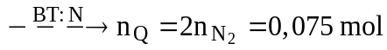 và 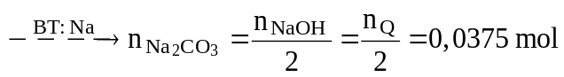
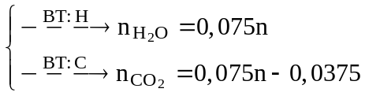 mà 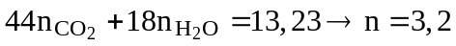
- Khi đốt: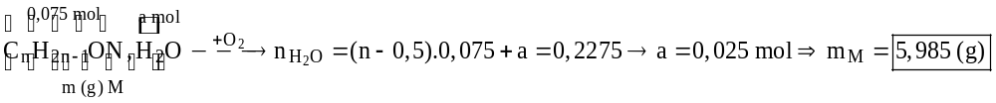
- Hướng tư duy 2: Quy đổi hỗn hợp M thành C₂H₃ON, CH₂, H₂O.
- Khi đốt: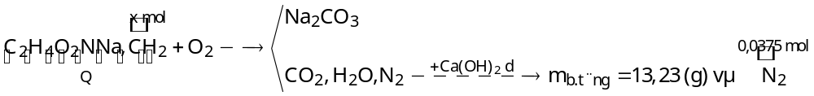
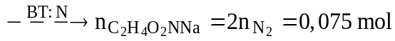 và 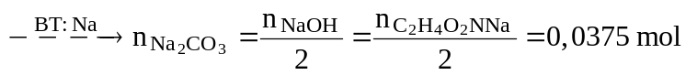
mà
- Khi đốt: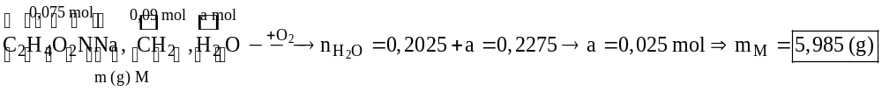
Hướng tư duy 2.1 : Chặn khoảng giá trị
- Giả sử hỗn hợp M chỉ chứa đipeptit :
- Khi đó
. Vậy m_{M} < 6,035.
Hướng tư duy 3: Áp dụng CT
- Đốt Q thì 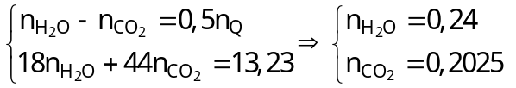 .
- Đốt M thì :
mà
Câu 40: Chọn B.
Sự oxi hóa | Sự khử
Fe → Fe²⁺ + 2e  (vì lượng Fe phản ứng tối đa nên Fe chuyển lên Fe²⁺). | 4H⁺ + NO₃⁻ + 3e → NO + 2H₂O  0,16 ← 0,04 → 0,12 → 0,04  Cu²⁺ + 2e → Cu  0,02 → 0,04  2H⁺_{(dư)} + 2e → H₂  0,04 → 0,04 → 0,02
